ΔΙΕΞΑΓΩΓΗ ΔΙΑΔΗΜΟΤΙΚΟΥ ΑΓΩΝΑ ΔΡΟΜΟΥ «ΤΡΕΧΟΥΜΕ ΣΤΑ ΙΧΝΗ ΤΟΥ ΘΗΡΙΟΥ»
Ο Δήμος Διονύσου και ο Δήμος Κηφισιάς, για δεύτερη συνεχή χρονιά και σε μια προσπάθεια αναβίωσης της διαδρομής που ακολουθούσε το παλιό τρένο και ένωνε την Κηφισιά με το Διόνυσο (λατομεία), πρόκειται να διοργανώσουν από κοινού αγώνα δρόμου την Κυριακή 24 Σεπτεμβρίου με σημείο στροφής του αγώνα τον σταθμό ΟΣΕ του Αγ. Στεφάνου. Το σημείο εκκίνησης και τερματισμού, αντίστροφα από πέρσι, θα είναι στο σταθμό ηλεκτρικού της Κηφισιάς. Αποτελεί μια ακόμα προσπάθεια του Δήμου Διονύσου να ανεβάσει τον Αθλητισμό του τόπου μας πιο ψηλά, σε έναν αγώνα που όλοι όσοι συμμετέχουν θα πρέπει να αισθάνονται νικητές, μιας και στόχος είναι η κοινωνικοποίηση με τον πιο υγιή τρόπο, η ανάδειξη της αγωνιστικότητας, της ευγενούς άμιλλας, της πειθαρχίας, αλλά και η αποθέωση της συμμετοχής και ο αποκλεισμός της ήττας. Επιπλέον, ο αγώνας δρόμου Διονύσου-Κηφισιάς έχει και κοινωνική διάσταση καθώς θα υποστηρίξει τον οργανισμό "Το Χαμόγελο του Παιδιού". Για το σκοπό αυτό θα υπάρχουν σημεία ενημέρωσης και BAZAΑR με είδη του οργανισμού "Χαμόγελο του Παιδιού" στα σημεία εκκίνησης σε Διόνυσο και Κηφισιά.
Το πρόγραμμα της διοργάνωσης θα περιλαμβάνει Ημιμαραθώνιο δρόμο 21,1 χλμ, αγώνα δρόμου 5 χλμ, καθώς και αγώνα παιδιών 1 χλμ, όπως αναλυτικά περιγράφονται παρακάτω :

1) Ημιμαραθώνιος
Ημερομηνία διεξαγωγής: Κυριακή 24 Σεπτεμβρίου 2023
Σημείο εκκίνησης-τερματισμού: Πάρκο Παπανδρέου επί της οδού Οδυσσέα Ανδρούτσου
Ώρα εκκίνησης: 08:30
Διάρκεια αγώνα: 08:30 – 11:30
Περιγραφή διαδρομής αγώνα 21,1 χλμ.:
Εκκίνηση στην Κηφισιά, έξω από το Πάρκο Παπανδρέου επί την οδού Οδυσσέα Ανδρούτσου
– αριστερά στην οδό Ρήγα Φεραίου
– δεξιά στην οδό Αγ. Σαράντα
– δεξιά στην οδό Ερυθραίας
– αριστερά στην οδό Τατοίου
– αναστροφή πίσω από τον Σταθμό ΗΣΑΠ Κηφισιά στην συμβολή της Τατοίου με την οδό Όθωνος
– συνέχεια στην Τατοίου (με κατεύθυνση προς τον Αγ. Στέφανο)
– συνέχεια στην Λεωφ. Νέας Ερυθραίας
– συνέχεια στον παράδρομο της Ε.Ο. Αθηνών - Θεσσαλονίκης
– δεξιά στην οδό Αγίου Αθανασίου
– αριστερά στην Λεωφ. Μαραθώνος
– συνέχεια στην οδό Χελμού
– δεξιά στην οδό Ηρώων Πολυτεχνείου
– αναστροφή στο ύψος του παλιού σταθμού του ΟΣΕ
– δεξιά στην οδό Κοιμήσεως της Θεοτόκου
– αριστερά στην οδό Κωνσταντινουπόλεως
– αριστερά στην οδό Στρατάρχου Αλέξανδρου Παπάγου
– δεξιά στην οδό Κωστή Παλαμά
– δεξιά στην οδό Ηρώων Πολυτεχνείου
– αριστερά στην οδό Χελμού
– συνέχεια στην Λεωφ. Μαραθώνος
– δεξιά στην οδό Αγίου Αθανασίου
– αριστερά στον παράδρομο της Ε.Ο. Αθηνών - Θεσσαλονίκης
– συνέχεια στην Λεωφ. Νέας Ερυθραίας
– αριστερά στην οδό Ερυθραίας
– αριστερά στην οδό Αγ. Σαράντα
– αριστερά στην οδό Ρήγα Φεραίου
– δεξιά στην οδό Οδυσσέα Ανδρούτσου και τερματισμός έξω από το Πάρκο Παπανδρέου.

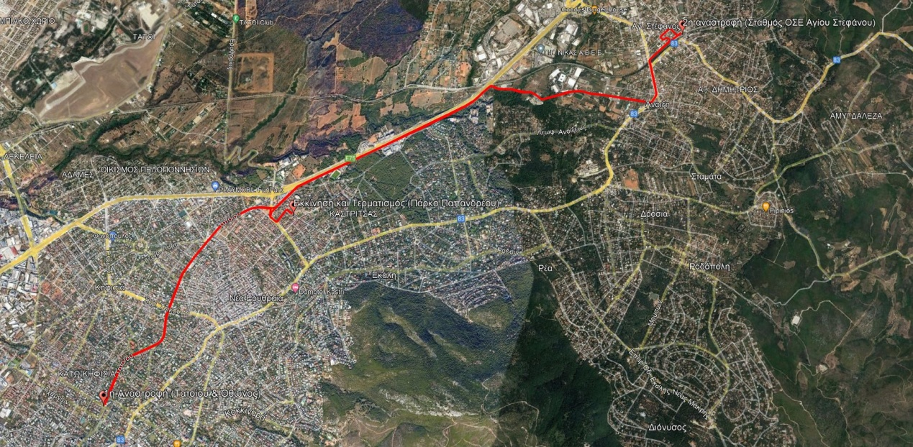

2) Αγώνας Δρόμου 5 χλμ.
Ημερομηνία διεξαγωγής: Κυριακή 24 Σεπτεμβρίου 2023
Σημείο εκκίνησης-τερματισμού: Άγιο Στέφανο στην οδό Ηρώων Πολυτεχνείου στο ύψος του παλιού σταθμού του ΟΣΕ
Ώρα εκκίνησης: 08:45
Απόσταση αγώνα: 5 χλμ.
Διάρκεια αγώνα: 08:45 – 09:45
Περιγραφή διαδρομής αγώνα 5 χλμ.:
Εκκίνηση στον Άγιο Στέφανο στην οδό Ηρώων Πολυτεχνείου στο ύψος του σταθμού του ΟΣΕ με κατεύθυνση προς την οδό Χέλμου
– αριστερά στην οδό Χελμού
– συνέχεια στην Λεωφ. Μαραθώνος
– δεξιά στην οδό Αγίου Αθανασίου
- αναστροφή και επιστροφή από την ίδια διαδρομή στην οδό Ηρώων Πολυτεχνείου στο ύψος του παλιού σταθμού του ΟΣΕ

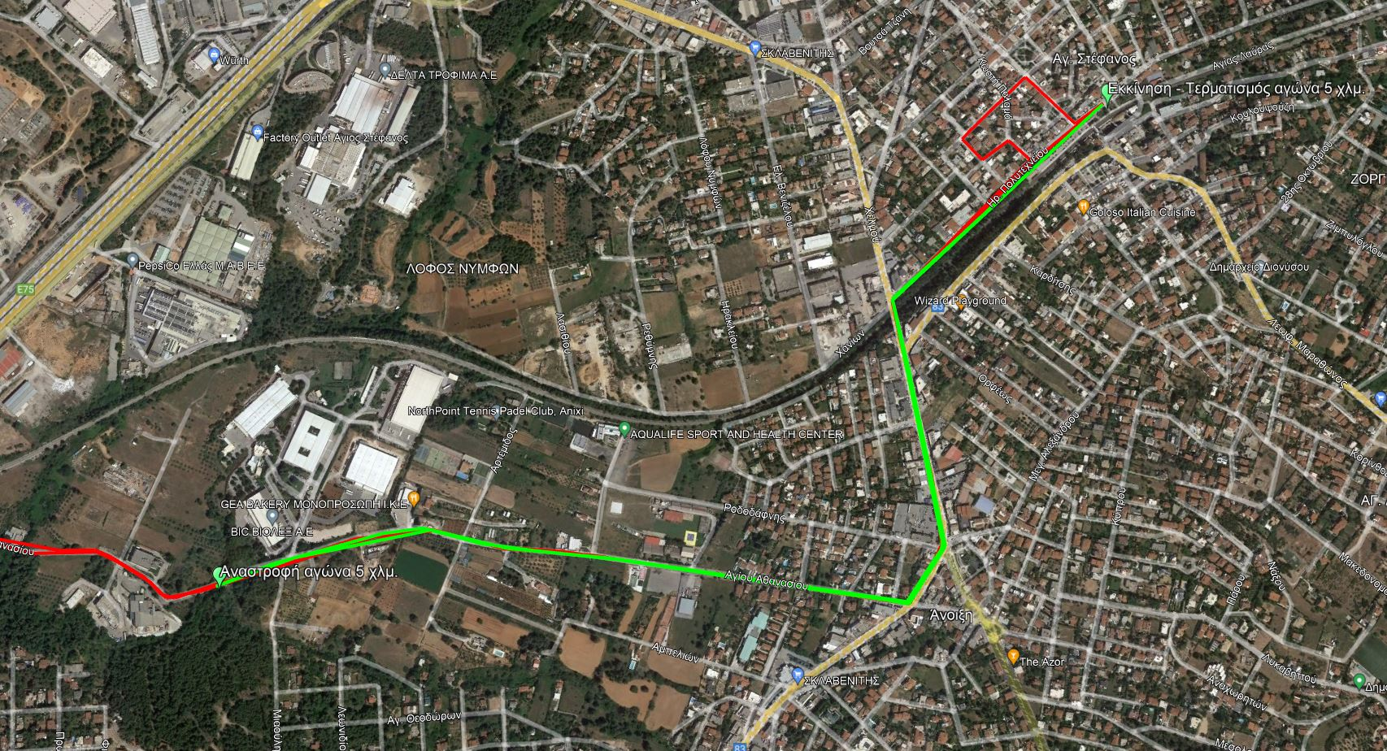

3) Αγώνας Δρόμου 1 χλμ. για παιδιά
Ημερομηνία διεξαγωγής: Κυριακή 24 Σεπτεμβρίου 2023
Σημείο εκκίνησης-τερματισμού: Εκκίνηση στην Κηφισιά, έξω από το Πάρκο Παπανδρέου επί την οδού Οδυσσέα Ανδρούτσου
Ώρα εκκίνησης: 09:00
Απόσταση αγώνα: 1 χλμ.
Διάρκεια αγώνα: 09:00 – 09:20
Περιγραφή διαδρομής αγώνα 1 χλμ. για παιδιά:
Εκκίνηση στην Κηφισιά, έξω από το Πάρκο Παπανδρέου επί την οδού Οδυσσέα Ανδρούτσου
– αριστερά στην οδό Ρήγα Φεραίου
– δεξιά στην οδό Αγ. Σαράντα
– δεξιά στην οδό Ερυθραίας
- δεξιά ξανά και επιστροφή από την ίδια διαδρομή
Τερματισμός στην Κηφισιά, έξω από το Πάρκο Παπανδρέου επί την οδού Οδυσσέα Ανδρούτσου
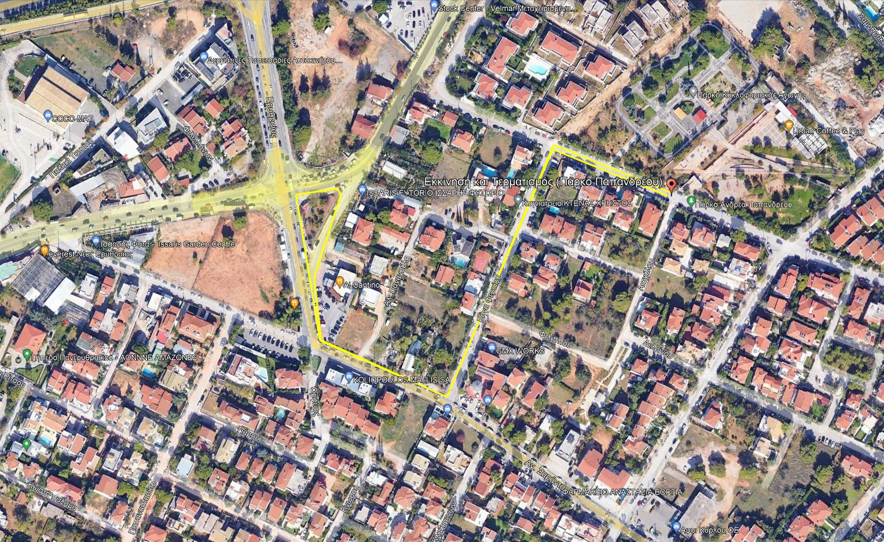

Πληροφορίες- εγγραφές :
http://www.dionysoskifissiarun.gr/registration.html

